Transparencia
Dirección General de Información y Relaciones Públicas
Prensa
Actualizado a mayo 2019

VICEPRESIDENTA Y MINISTROS COMPARTEN SOBRE LA IMPORTANCIA Y APORTES DE PANAMÁ AL PACTO MUNDIAL PARA UNA MIGRACIÓN SEGURA, ORDENADA Y REGULAR
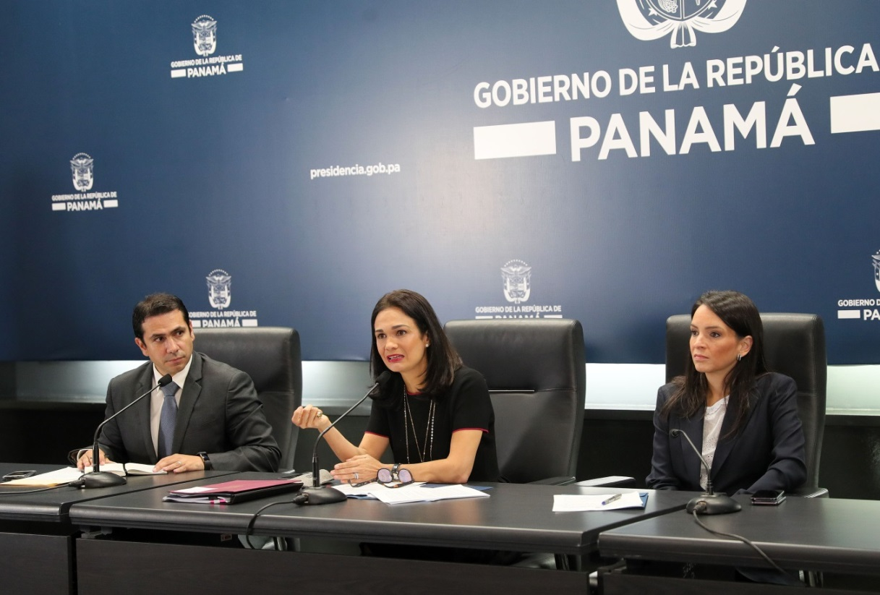

La Vicepresidenta y Canciller de la República de Panamá rindió hoy un amplio y detallado informe sobre la reciente visita oficial a Marruecos donde participaron de Conferencia Intergubenamental para la adopción del Pacto Mundial para una Migración Segura, Ordenada y Regular. En compañía el Ministro de Seguridad, Jonattan del Rosario, y la Viceministra de Asuntos Multilaterales y Cooperación, María Luisa Navarro, la Canciller inició compartiendo los resultados de encuentros encabezados por el Presidente de la República Juan Carlos Varela durante esta visita, quien se reunió con las máximas autoridades de Marruecos, Santa Sede, Canadá y Alemania, para repasar y fortalecer las agendas bilaterales.
Leer más...

PACTO GLOBAL SOBRE MIGRACIONES ESTABLECE MARCO DE COOPERACIÓN PARA UNA MIGRACIÓN RESPONSABLE, QUE GARANTICE SEGURIDAD Y SOBERANÍA NACIONAL
Publicado: Lunes, 10 Diciembre 2018
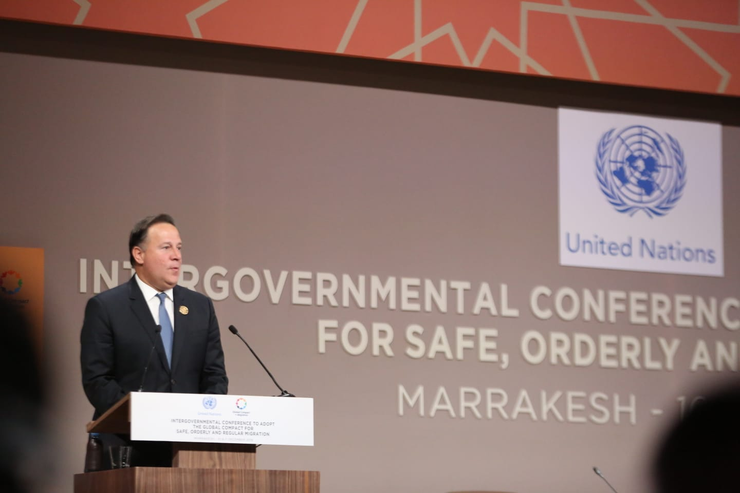

La República de Panamá se unió a los más de 160 países que adoptaron el Pacto Mundial para una Migración Segura, Ordenada y Regular, en Marruecos, en presencia de Jefes de Estado y de Gobierno, así como Ministros y altos funcionarios de alrededor del mundo.
Leer más...
Conferencia Regional sobre Migración
Promoviendo y fortaleciendo el diálogo y la cooperación regional

PANAMÁ TRASPASA PRESIDENCIA PRO TÉMPORE DE LA CRM A GUATEMALA
Publicado: Jueves, 15 Noviembre 2018
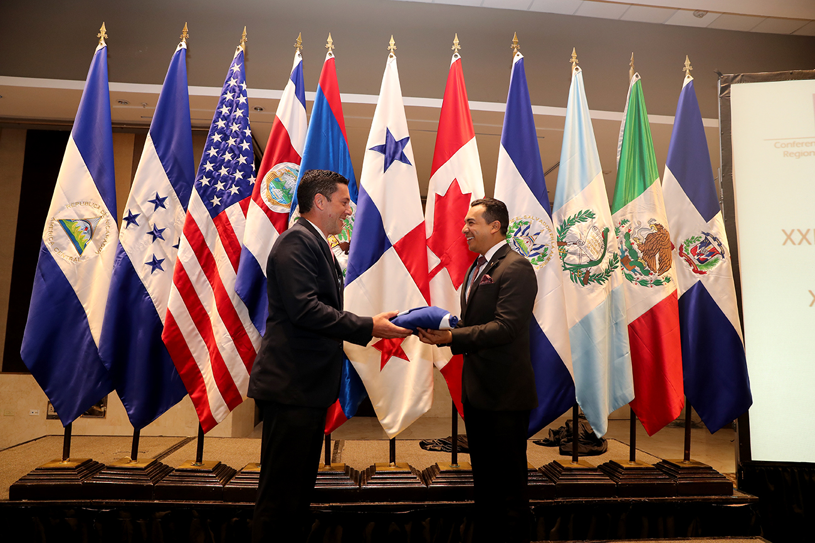

La XXIII Conferencia Regional sobre Migraciones (CRM), concluyó la tarde de este jueves con la firma de la Declaración Viceministerial, documento que recoge, entre otras cosas, el reconocimiento por parte de las autoridades de los avances que han tenido los países en la implementación de la agenda 2030 y la gobernanza de las migraciones.
Leer más...

PANAMÁ SE SUMA AL LANZAMIENTO DE APLICACIÓN PARA AYUDAR A LAS PERSONAS MIGRANTES
Publicado: Miércoles, 14 Noviembre 2018
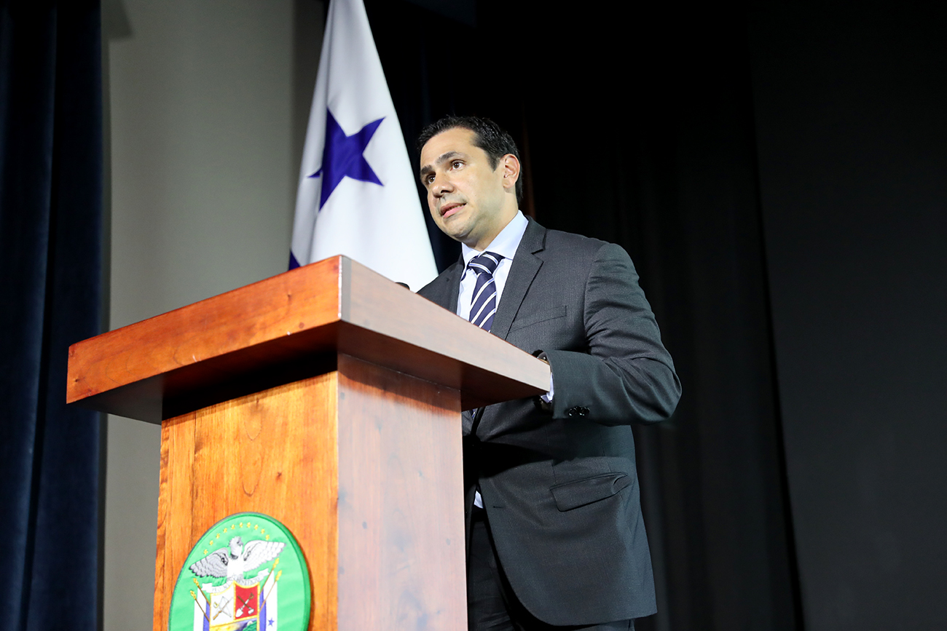

En el marco de la PPT de la Conferencia Regional sobre Migración que ostenta Panamá, nos sumamos al lanzamiento de la aplicación para migrantes MigApp, herramienta auspiciada por la Organización Internacional para las Migraciones (OIM) y el Programa Mesoamérica del Departamento de Estado de Estados Unidos, a fin de proporcionar información confiable y oportuna que facilite las migraciones regulares de forma segura y ordenada.
Leer más...

PANAMÁ INAUGURA XXIII REUNIÓN VICEMINISTERIAL DE LA CRM
Publicado: Miércoles, 14 Noviembre 2018
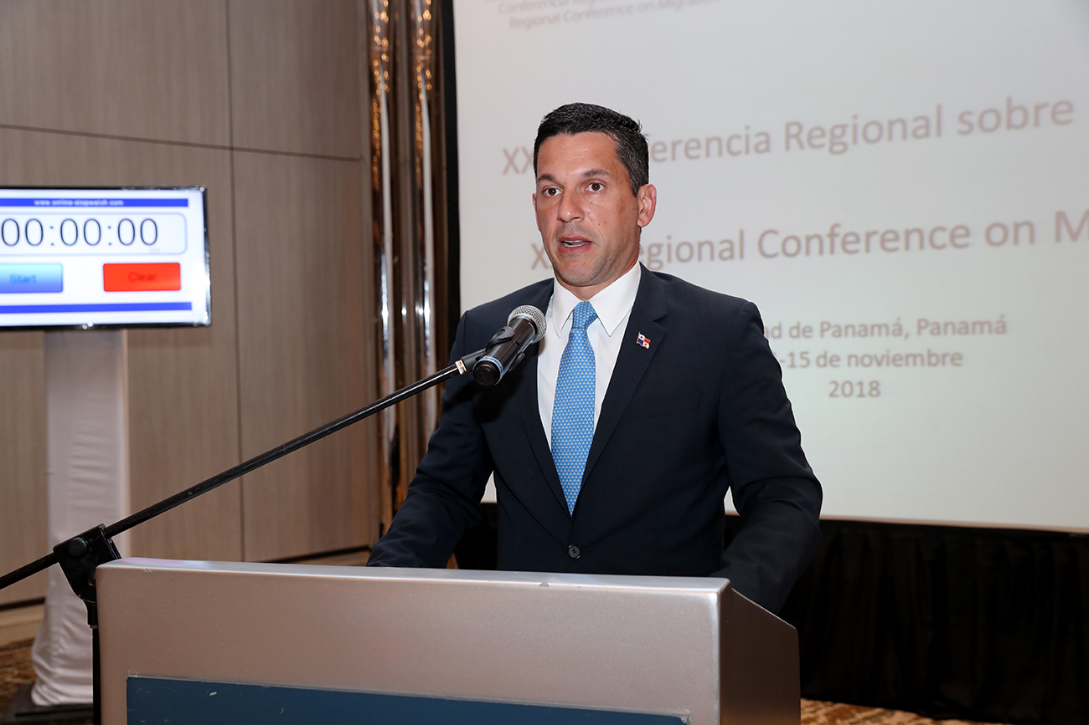

Panamá inauguró la XXIII Reunión Viceministerial de la Conferencia Regional sobre Migración (CRM), acto que estuvo presidido por el Vicecanciller Luis Miguel Hincapié en calidad de Presidente Pro Témpore de este foro.
Leer más...

PANAMÁ PROMUEVE UNA MEJOR GOBERNANZA MIGRATORIA
Publicado: Martes, 13 Noviembre 2018
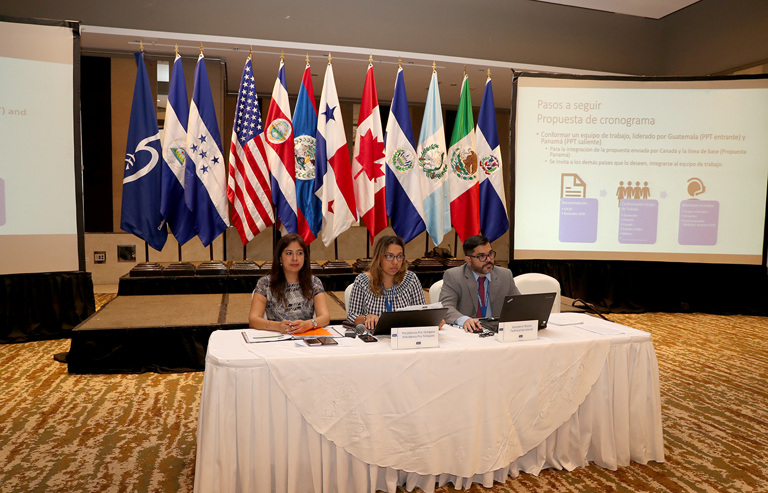

Funcionarios de los 11 países que conforman la Conferencia Regional sobre Migración (CRM) Belice, Canadá, Costa Rica, El Salvador, los Estados Unidos, Guatemala, Honduras, México, Nicaragua, Panamá y la República Dominicana, consensuaron los documentos que serán elevados a los Viceministros para su aprobación y posterior implementación en la región.
Leer más...

PANAMÁ SE CONVIERTE EN SEDE DE LA XXIII CONFERENCIA REGIONAL SOBRE MIGRACIÓN
Publicado: Lunes, 12 Noviembre 2018
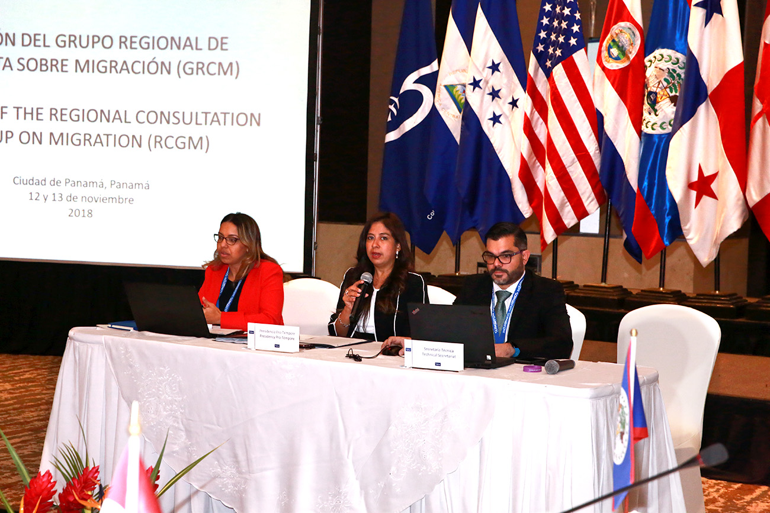

Con la participación de representantes de Organismos Internacionales, de la Red Regional de Organizaciones Civiles para las Migraciones y de Instituciones Gubernamentales de la República de Panamá, inició en nuestro país la Vigésimo Tercera (XXIII) reunión de la Conferencia Regional sobre Migración (CRM).
Leer más...

CANCILLERÍA CONTINUARÁ TRABAJANDO PARA PREVENIR LA TRATA DE PERSONAS
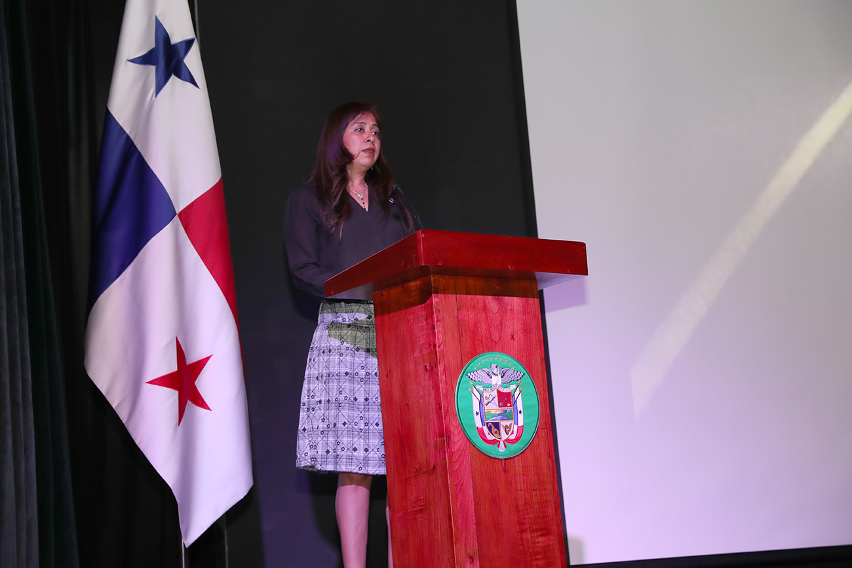

A fin de informar y sensibilizar sobre la Trata de personas, el Ministerio de Relaciones Exteriores en conjunto con la Organización Internacional para las Migraciones (OIM), Organismo de las Naciones Unidas para la Migración, proyectaron el cortometraje “El Engaño” de Florence Jaugey, documental que nos muestra, a través de los testimonios de siete mujeres supervivientes de la trata de personas, una de las rutas de explotación en la región centroamericana; de esta forma culminamos con las actividades desarrolladas durante este mes para visibilizar este crimen.
Leer más...

PRIORIZAR EL TEMA MIGRATORIO EN LOS PLANES NACIONALES DE DESARROLLO CONCLUYE TALLER DE EXPERTOS EN PANAMÁ
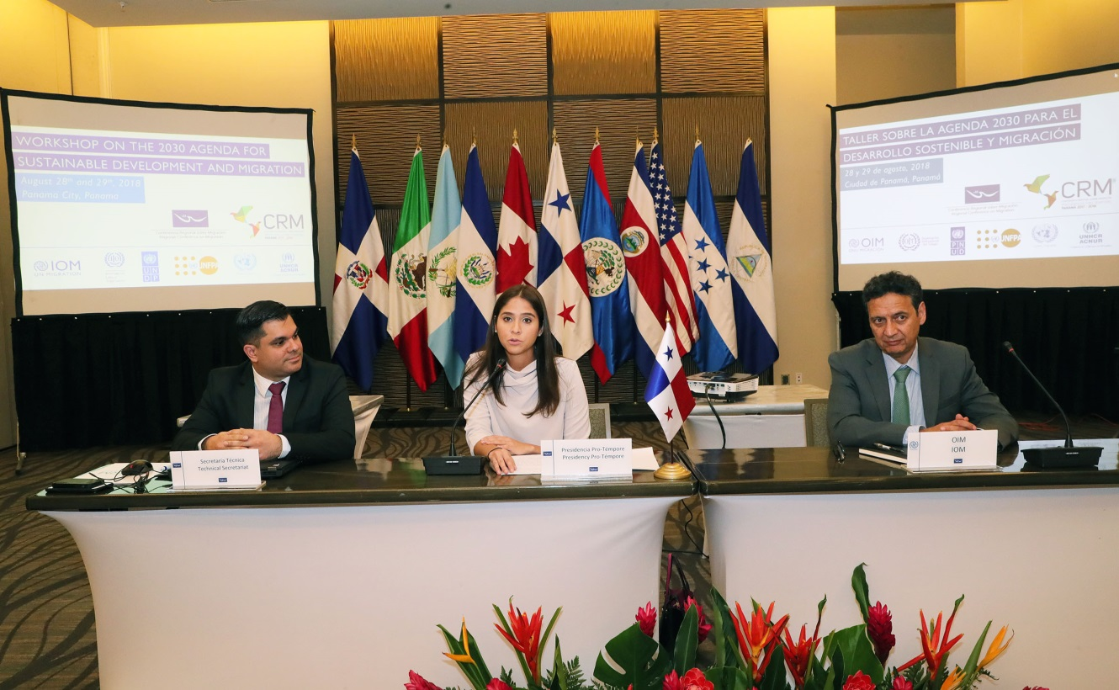

Luego de dos días intensos de actividades y mesas de trabajos de expertos regionales clausuró el Taller Sobre la Agenda 2030 para el Desarrollo Sostenible y Migración, organizado en el marco del ejercicio por parte de la República de Panamá de la Presidencia Pro Témpore de la Conferencia Regional sobre Migración (CRM), que como principales hallazgos resaltó la importancia de priorizar el tema migratorio en los planes nacionales de desarrollo, para que las estadísticas respondan a las necesidades de gobernanza migratoria.
Leer más...

PANAMÁ PLANTEA LÍNEAS DE ACCIÓN PARA REFORZAR VÍNCULOS ENTRE LA MIGRACIÓN Y EL DESARROLLO
Publicado: Miércoles, 29 Agosto 2018
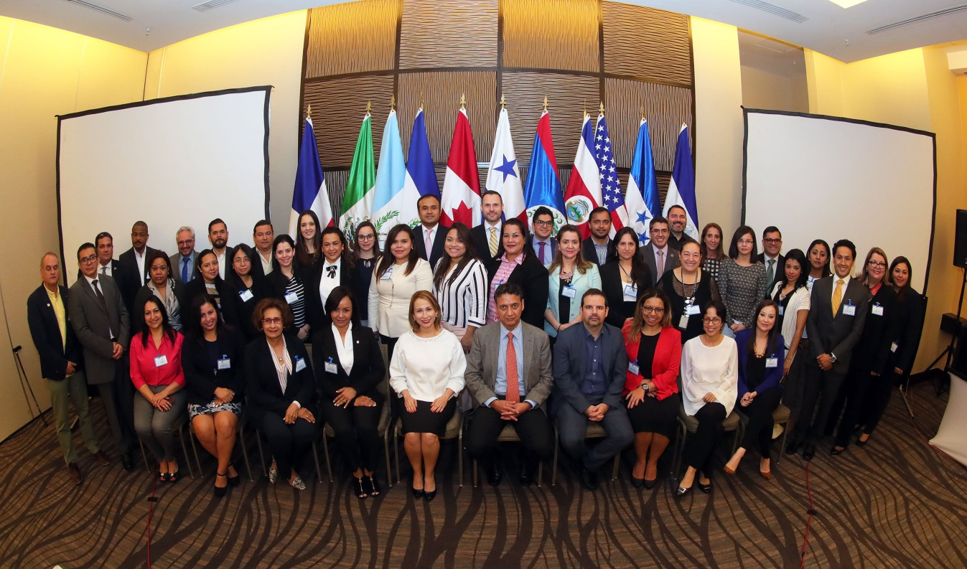

La Presidencia Pro Témpore de la Conferencia Regional sobre Migración (CRM) que ejerce la República de Panamá durante el año 2018, reúne en esta capital a autoridades migratorias e instituciones líderes de la implementación de la Agenda 2030, hacia una unificación de esfuerzos para la protección de los derechos humanos de las personas migrantes, reforzando los vínculos entre la migración y el desarrollo.
Leer más...

PANAMÁ CONVOCA A REUNIÓN DE LA TROIKA DE LA CONFERENCIA REGIONAL SOBRE MIGRACIÓN
Publicado: Jueves, 16 Agosto 2018
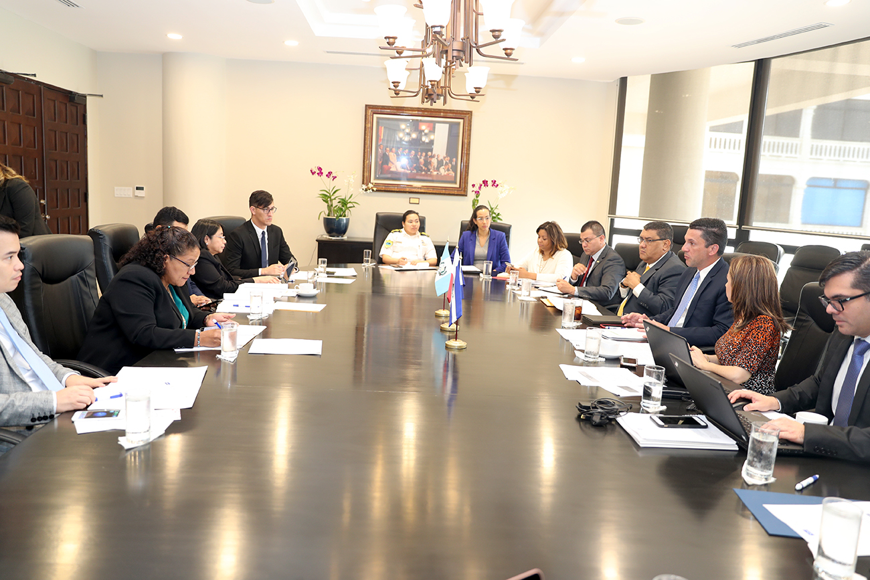

La República de Panamá, que ejerce la Presidencia Pro Témpore de la Conferencia Regional sobre Migración, bajo el lema “ODS hacia la Gobernanza de las Migraciones”, desarrolla un Plan de Acción dirigido a la Agenda 2030 de Desarrollo Sostenible, que busca mediante el fortalecimiento de la cooperación internacional consolidar el Pacto Mundial para una Migración Segura, Ordenada y Regular.
Leer más...

SE REALIZA REUNIÓN DE ALTO NIVEL PARA EL FORTALECIMIENTO DE CAPACIDADES DE ATENCIÓN A LA NIÑEZ MIGRANTE
Publicado: Jueves, 09 Agosto 2018
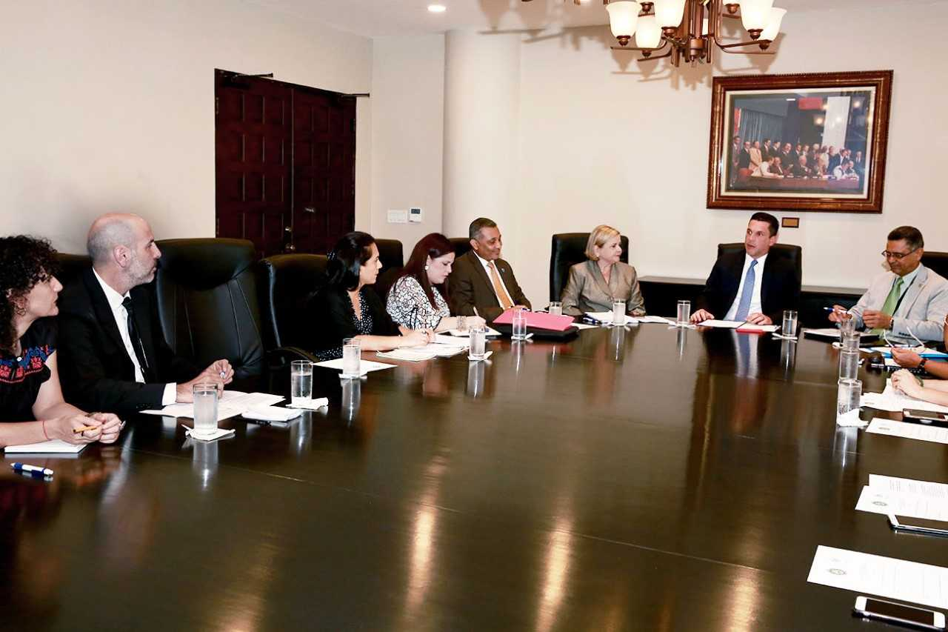

En el marco de la Presidencia Pro tempore de la Conferencia Regional de Migración (CRM), se realizó una reunión de alto nivel para el fortalecimiento de capacidades nacionales de atención a la niñez migrante, presidida por el Vicecanciller Luis Miguel Hincapié y Pablo Ceriani, consultor especialista de Unicef en este tema.
Leer más...

EN PANAMÁ SE CONSOLIDA RESPONSABILIDAD COMPARTIDA PARA PROTECCIÓN DE LOS DERECHOS DE LOS MIGRANTES
Publicado: Jueves, 19 Julio 2018
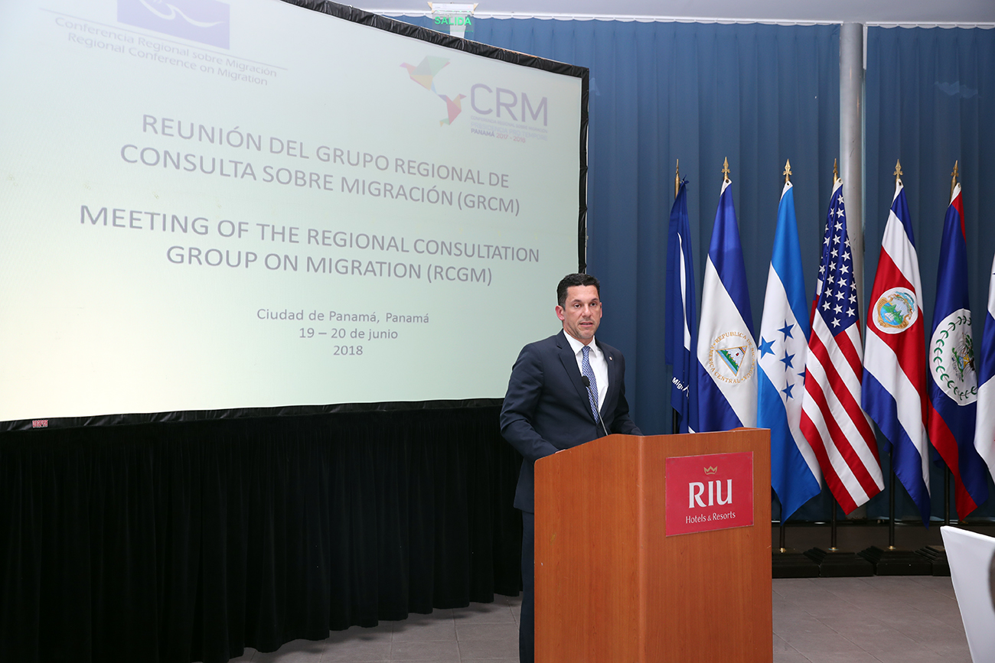

La Reunión del Grupo Regional de Consulta de la Conferencia Regional sobre Migración (CRM), inaugurada esta tarde por el Ministro Encargado de Relaciones Exteriores, Luis Miguel Hincapié, en su calidad de Presidente Pro Témpore del organismo, resalta el intercambio de las buenas prácticas sobre el Retorno Voluntario y la evaluación de la CRM, que contribuirán a consolidar esfuerzo regionales permanentes en el marco de la responsabilidad compartida para la protección de los derechos de los migrantes, y de la reciente finalización de la negociación del Pacto Mundial hacia una migración ordenada, segura y regular.
Leer más...

CONFERENCIA REGIONAL SOBRE MIGRACIÓN ANALIZA EN PANAMÁ EL RETORNO VOLUNTARIO ASISTIDO
Publicado: Lunes, 16 Julio 2018
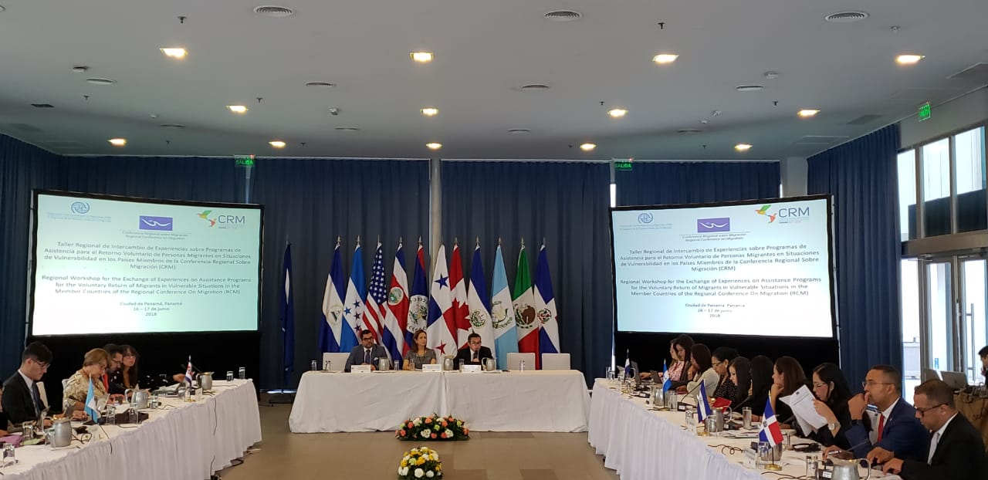

En el ejercicio de la Presidencia Pro Témpore de la Conferencia sobre Migración inició este lunes en Panamá el taller sobre buenas prácticas de retorno voluntario asistido, inaugurado por la Directora encargada de Asuntos Jurídicos y Tratados del Ministerio de Relaciones Exteriores, Nadia Montenegro, con la participación de autoridades y delegados de los países miembros del organismo regional y de la Organización Internacional para las Migraciones(OIM).
Leer más...

PANAMÁ CELEBRA LA APROBACIÓN DE PACTO GLOBAL PARA LA MIGRACIÓN
Publicado: Viernes, 13 Julio 2018
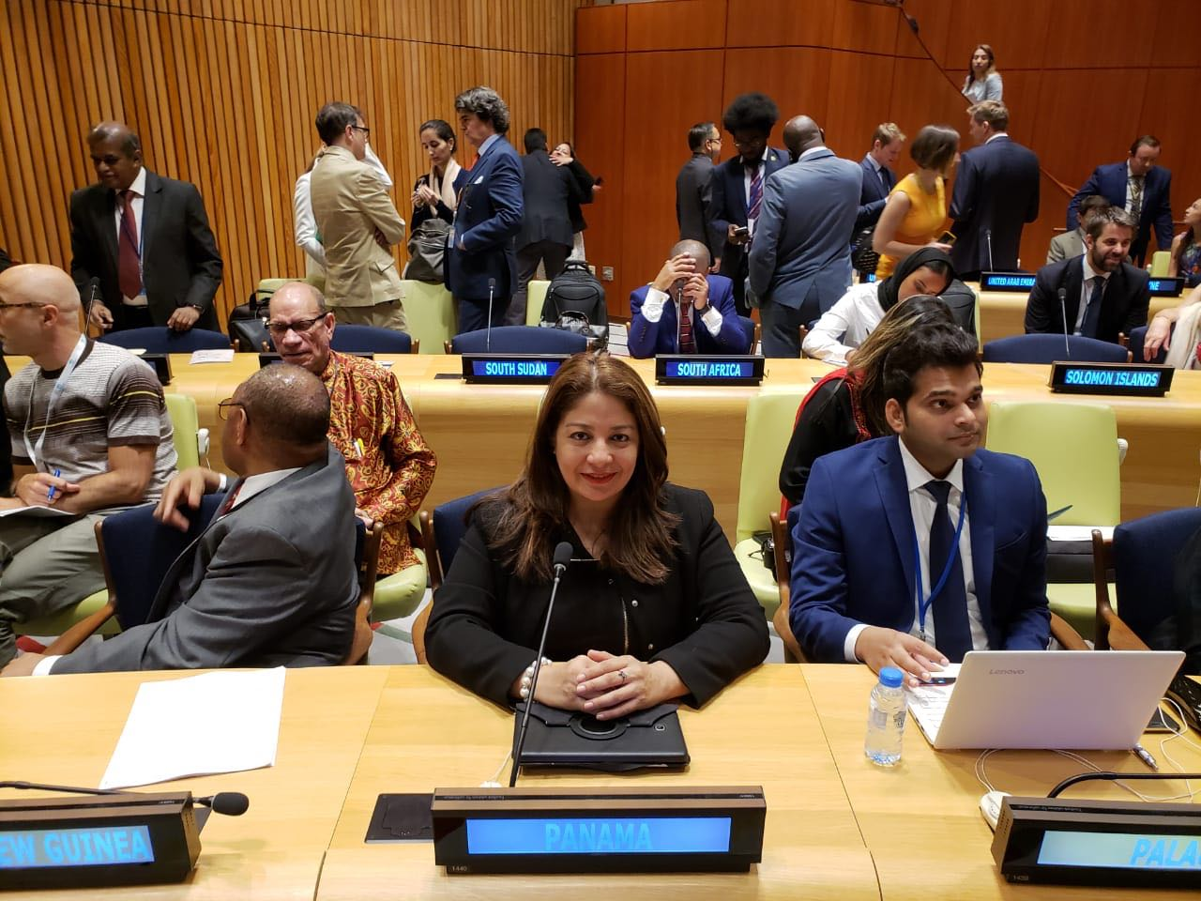

El Ministerio de Relaciones Exteriores, expresa su enorme complacencia por la aprobación este viernes del Pacto Global para una Migración Segura Ordenada y Regular, un hito histórico en que por primera vez los países logran un acuerdo global en la materia.
Leer más...

URGE ESTABLECER UNA POLÍTICA MIGRATORIA REGIONAL, AFIRMA ISABEL DE SAINT MALO DE ALVARADO, VICEPRESIDENTA Y CANCILLER DE LA REPÚBLICA
Viernes, 29 Junio 2018 18:35
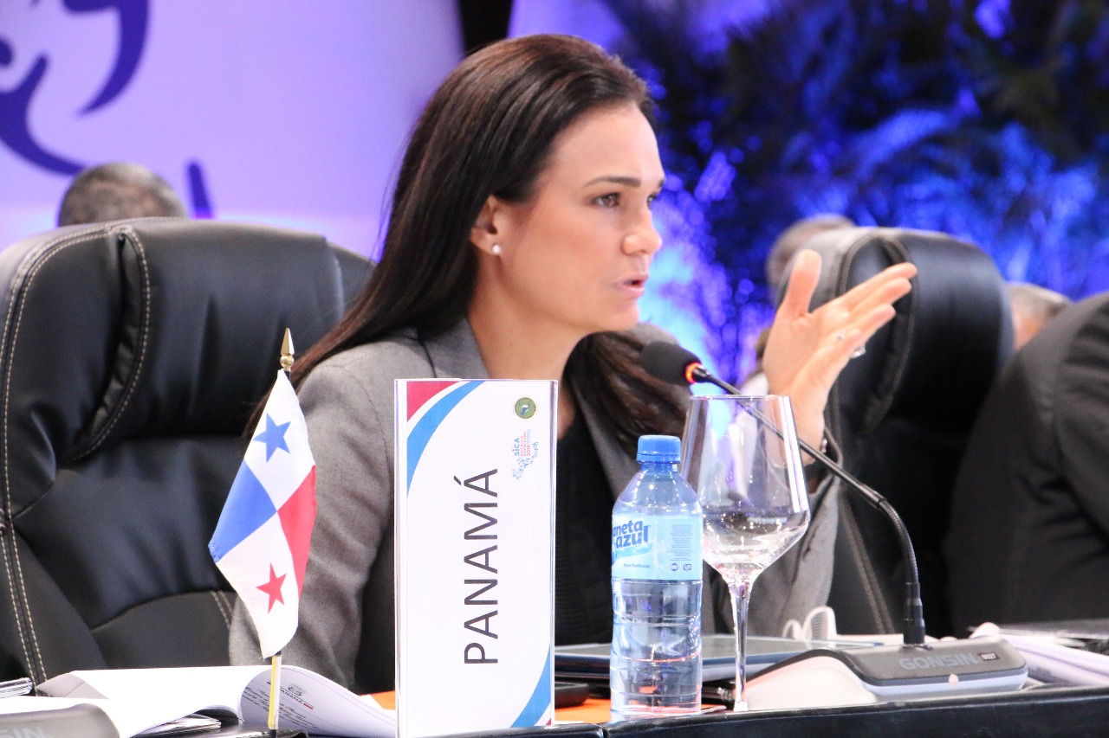
Facebook Twitter WhatsApp Compartir
La Vicepresidenta y Canciller de la República de Panamá, Isabel de Saint Malo de Alvarado, participó de la LXXIV Reunión del Consejo de Ministros de Relaciones Exteriores del Sistema de la Integración Centroamericana (SICA), que se realiza en Santo Domingo en la República Dominicana y que reúne a los representantes de los 8 países que integran este organismo.
Leer más...

PANAMÁ ABOGA POR EL FORTALECIMIENTO DE DERECHOS HUMANOS DE MIGRANTES ANTE PACTO MUNDIAL PARA UNA MIGRACIÓN SEGURA, ORDENADA Y REGULAR
Publicado: Martes, 15 Mayo 2018
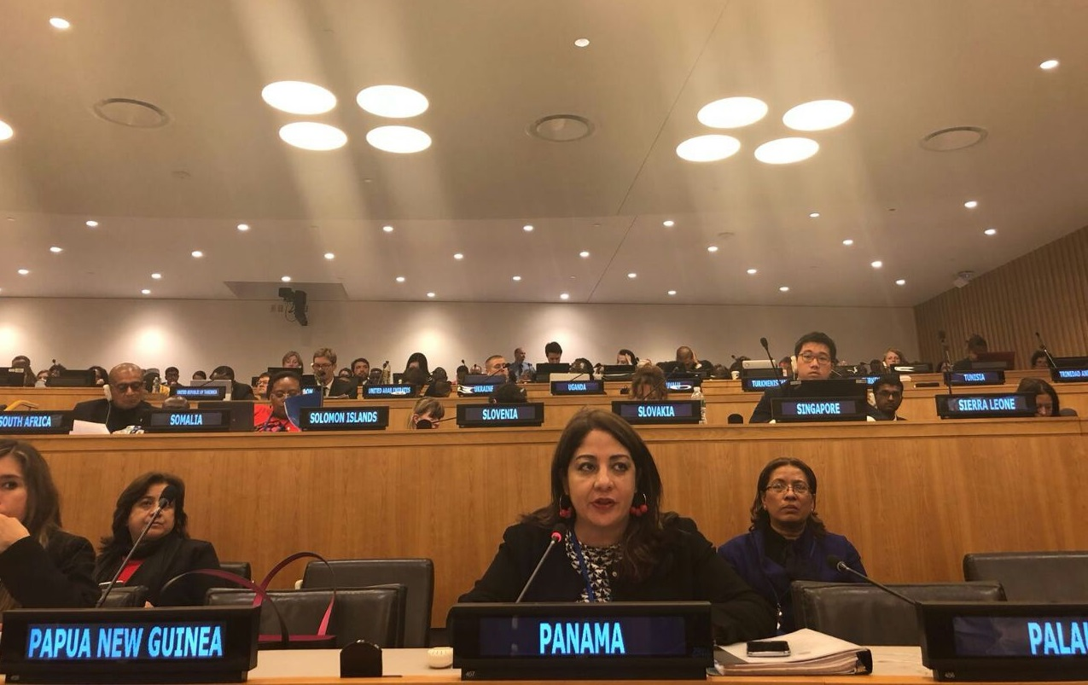

Panamá inició su participación en la Cuarta Ronda de Negociación del Pacto Mundial para una Migración Segura, Ordenada y Regular, en la que destacó la importancia de originar un documento consensuado encaminado a eliminar todas las formas existentes de discriminación, proteger y dar un buen trato a los migrantes, especialmente a quienes están en condiciones de mayor vulnerabilidad como: niños, niñas, adolescentes y personas con discapacidades.
Leer más...

PANAMÁ CONSOLIDA SU POSICIÓN EN LA CUARTA RONDA DE NEGOCIACIÓN DEL PACTO MUNDIAL SOBRE LA MIGRACIÓN SEGURA, ORDENADA Y REGULAR
Publicado: Jueves, 10 Mayo 2018
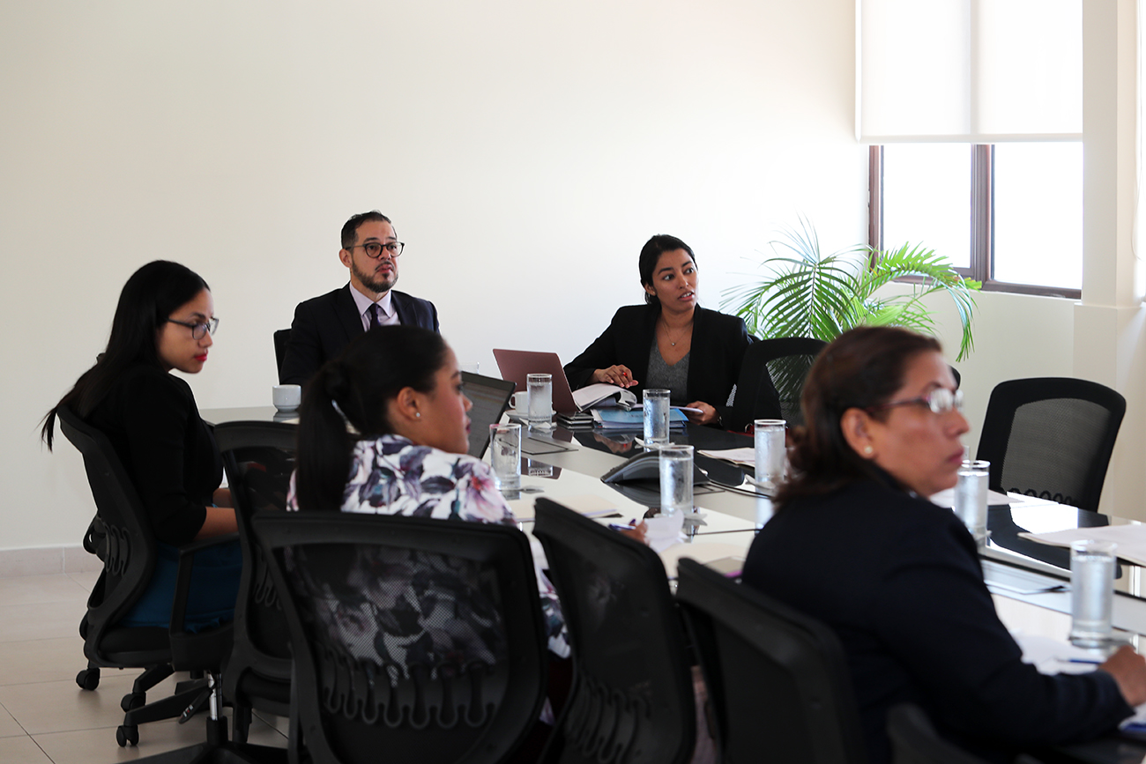

En el marco de las negociaciones intergubernamentales de las Naciones Unidas para elaborar el Pacto Mundial sobre la Migración Segura, Ordenada y Regular, el Ministerio de Relaciones Exteriores coordinó una reunión interinstitucional, a fin de dar seguimiento a la revisión de los objetivos y sus acciones instrumentales contenidas en el Borrador del Pacto, con el fin de consolidar la posición y contribuciones de Panamá en los temas previstos en la agenda de la Cuarta Ronda de Negociación a celebrarse en Nueva York del 14 al 18 de mayo de 2018.
Leer más...

PANAMÁ PARTICIPA DE LA REUNIÓN PLENARIA DE LA CONFERENCIA REGIONAL SOBRE MIGRACIONES (CRM) Y LA CONFERENCIA SUDAMERICANA SOBRE MIGRACIONES (CSM).
Publicado: Martes, 08 Mayo 2018
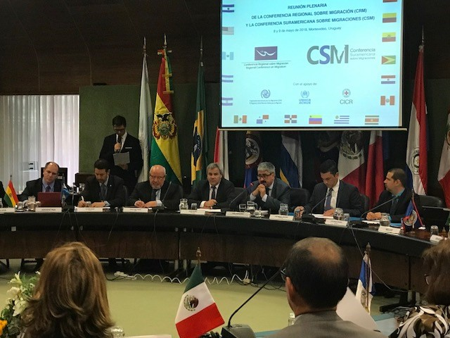

En representación del Presidente Juan Carlos Varela, el Vicecanciller Luis Miguel Hincapié participó este martes en la Reunión Plenaria de la Conferencia Regional sobre Migraciones (CRM) y la Conferencia Sudamericana sobre Migraciones (CSM) orientadas a generar y coordinar iniciativas y programas dirigidos a promover y desarrollar políticas sobre las migraciones internacionales y su relación con el desarrollo y la integración regional.
Leer más...

EN LA UNIVERSIDAD DE HARVARD, VICEPRESIDENTA SE REFIERE A LOS RETOS DE EJECUTAR POLÍTICAS MIGRATORIAS QUE CONTRIBUYAN AL DESARROLLO DE LOS PAÍSES
Publicado: Miércoles, 18 Abril 2018
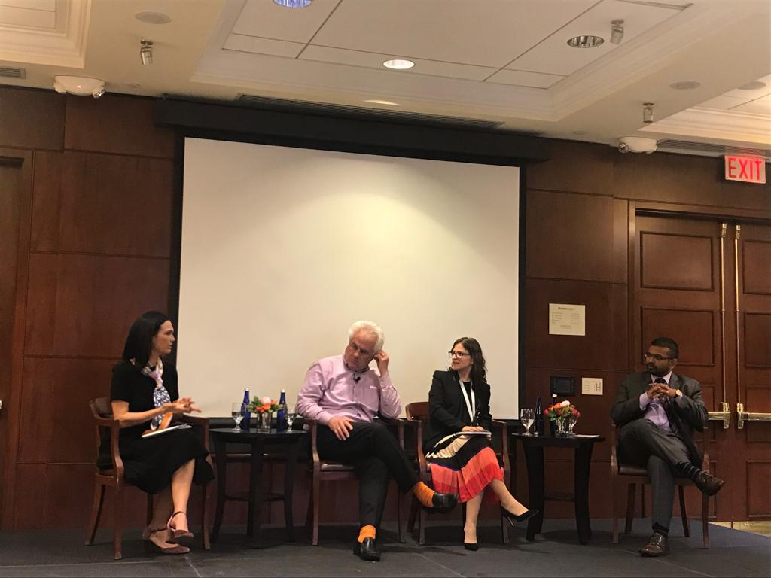

La Vicepresidenta y Canciller, Isabel de Saint Malo de Alvarado fue invitada a participar en la Décima Reunión Global de Empoderamiento de la Universidad de Harvard, en Boston, un espacio que reúne a líderes gubernamentales, empresariales y académicos para debatir sobre ideas innovadoras para hacer frente a los retos del desarrollo, y que pueden aportar en la definición de políticas públicas.
Leer más...

PANAMÁ ABOGA POR UN ENFOQUE INTEGRAL A LOS FLUJOS MIGRATORIOS APEGADO A LOS DERECHOS HUMANOS
Miércoles, 04 Abril 2018 07:24
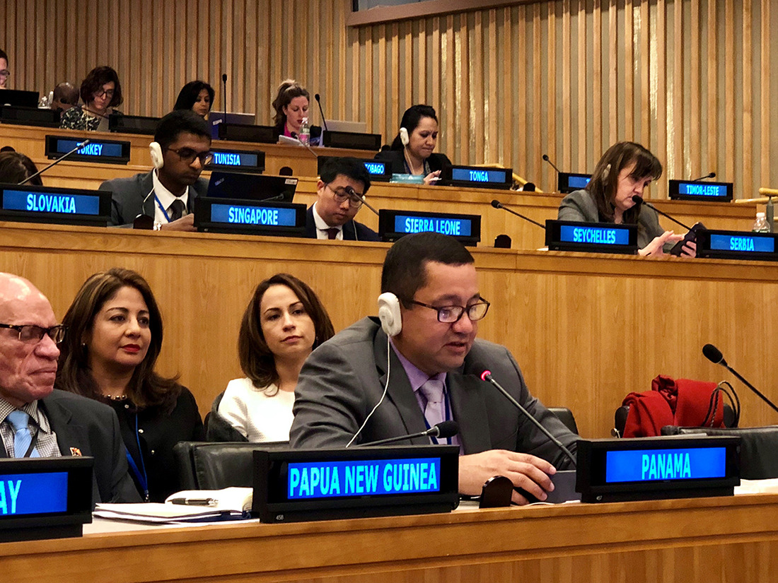
Facebook Twitter WhatsApp Compartir
Durante su participación en la III Ronda de Negociaciones Intergubernamentales para definir el Pacto Mundial para una Migración Segura, Regular y Ordenada, la República de Panamá expresó su interés de compartir sus buenas prácticas como país de tránsito para contribuir en forma efectiva a la gobernanza migratoria, en especial en aquellos casos de emergencias humanitarias por los grandes desplazamientos de personas entre fronteras.
Leer más...

PANAMÁ CONTINUARÁ GARANTIZANDO DERECHOS HUMANOS DE LOS REFUGIADOS
Martes, 27 Marzo 2018 16:26
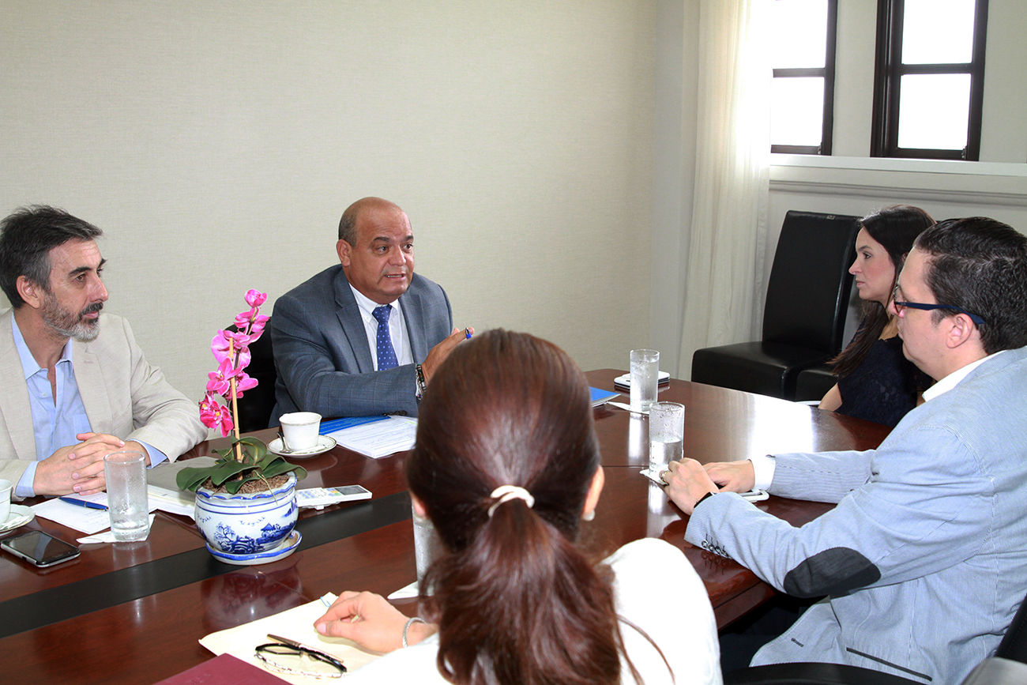
Facebook Twitter WhatsApp Compartir
En encuentro sostenido en el Palacio Bolívar, la Viceministra de Asuntos Multilaterales y Cooperación Internacional María Luisa Navarro y el Viceministro de Gobierno, Carlos Rubio se reunieron con el Representante Regional de América Central, Cuba y México del Alto Comisionado de las Naciones Unidos para los Refugiados (ACNUR), José Xavier Samaniego Egas para intercambiar opiniones sobre el Pacto Global para los Refugiados y el nuevo Decreto Decreto Ejecutivo 5 de del 16 de enero de 2018 en el cual se modifican las regulaciones para solicitudes de refugio.
Leer más...

ANTE NACIONES UNIDAS, PANAMÁ REITERA COMPROMISO CON UNA GOBERNANZA RESPONSABLE EN MATERIA DE MIGRACIONES
Martes, 27 Marzo 2018 16:15
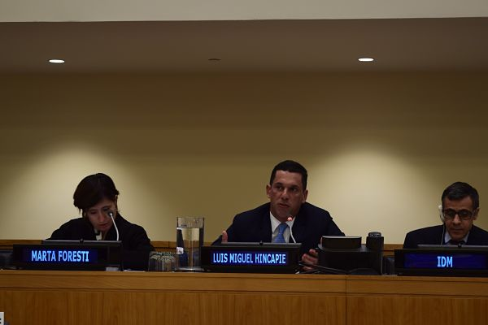
Facebook Twitter WhatsApp Compartir
Bajo el lema “Logro de los Objetivos de Desarrollo Sostenible (ODS): perspectivas nacionales y regionales”, la República de Panamá representada por el Vicecanciller Luis Miguel Hincapié se refirió al Plan de Trabajo de Panamá en calidad de Presidencia Pro Témpore (PPT) de la Conferencia Regional sobre Migración (CRM), en el marco de su participación en el primer taller del Diálogo Internacional sobre la Migración 2018 desarrollo en la sede de las Naciones Unidas, en Nueva York.
Leer más...

“ODS HACIA LA GOBERNANZA DE LAS MIGRACIONES” LEMA DE PANAMÁ EN LA PPT DE CONFERENCIA REGIONAL SOBRE MIGRACIÓN
Publicado: Viernes, 26 Enero 2018
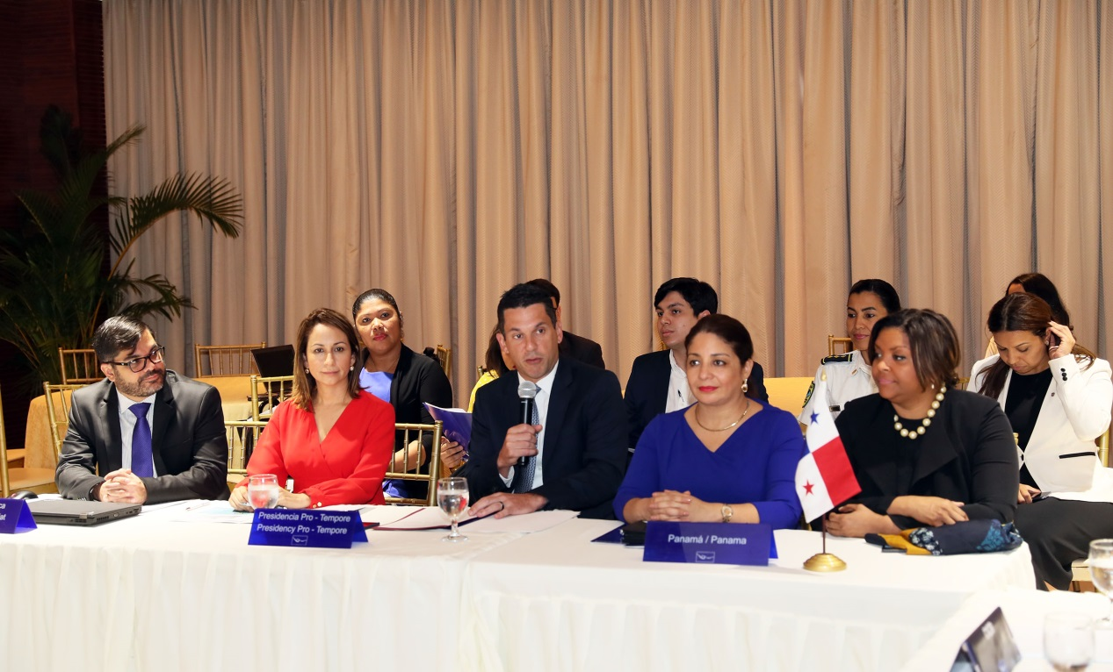

En el marco de la Reunión de Organismos Observadores de la Conferencia Regional sobre Migración (CRM), el Ministro Encargado Luis Miguel Hincapié se refirió al calendario de actividades propuestas y oportunidades de cooperación dentro de la Presidencia Pro Témpore de Panamá, así como el mecanismo de seguimiento a los acuerdos alcanzados para trabajar con los organismos observadores y la PPT de la CRM. Entre estos destacan las fortalezas y el aporte de los Organismos Observadores como parte de la CRM, la importancia de la transversalización de los Objetivos de Desarrollo Sostenible (ODS) y el marco específico de la Agenda 2030 relacionado con la migración.
Leer más...

VICECANCILLER HINCAPIÉ PARTICIPA DE REUNIÓN PREPARATORIA DEL PACTO GLOBAL PARA LA MIGRACIÓN
Publicado: Lunes, 04 Diciembre 2017
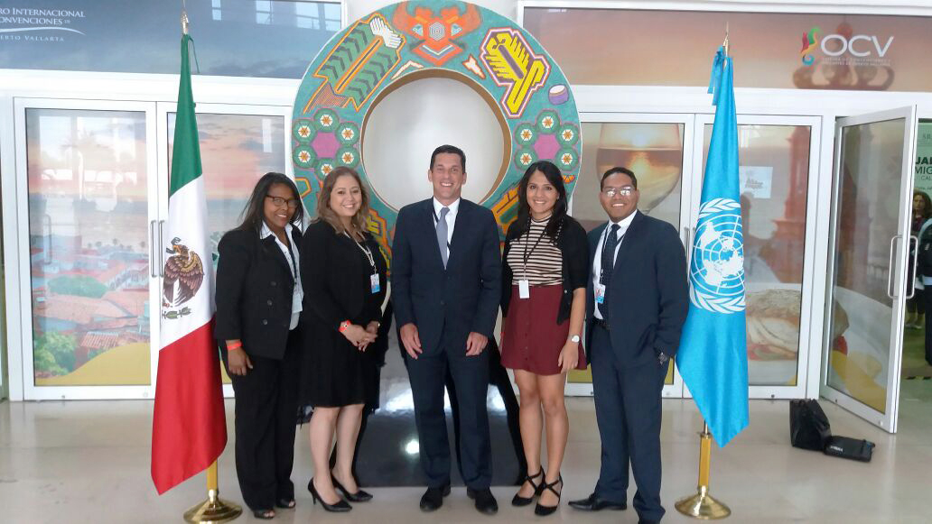

El Vicecanciller Luis Miguel Hincapié, en representación de Panamá, quien ostenta la Presidencia Pro-Témpore de la Conferencia Regional sobre Migraciones (CRM), participó este lunes de la reunión preparatoria del Pacto Global para la Migración Segura, Regular y Ordenada (Global Compact for Migration) de las Naciones Unidas, que se desarrolla del 4 al 6 de diciembre en la ciudad de Puerto Vallarta, México.
Leer más...

Transparencia
Dirección General de Información y Relaciones Públicas
Prensa

PANAMÁ RECIBE PRESIDENCIA PRO TÉMPORE DE LA CONFERENCIA REGIONAL SOBRE MIGRACIÓN
Publicado: 30 Noviembre 2017
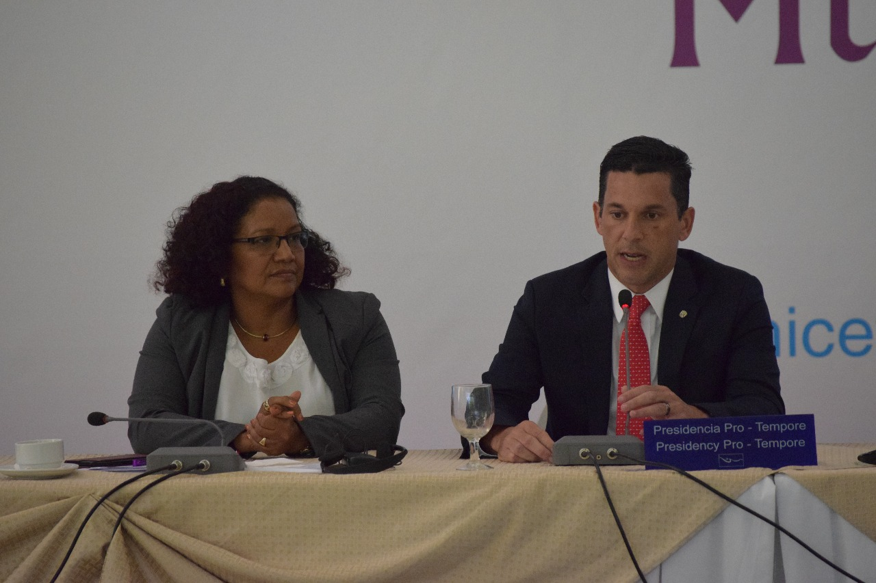
Facebook Twitter WhatsApp Compartir
El Vicecanciller Luis Miguel Hincapie recibió, en nombre de la República de Panamá, la Presidencia Pro Témpore de la Conferencia Regional sobre Migración, como país firmemente comprometido con los derechos humanos de las personas migrantes, con el propósito de conectar el proceso consultivo regional con los Objetivos de Desarrollo Sostenible.
Bajo el lema “ODS hacia la gobernanza de las Migraciones”, Panamá trabajará para articular acciones desde la plataforma de la CRM con los Objetivos de Desarrollo Sostenible, mediante el abordaje regional y compartido de los flujos migratorios irregulares. Para ello promoverá el consenso y coordinación sobre el tratamiento y las políticas a nivel regional, para atender este fenómeno conforme a las normas internacionales y los mecanismos de protección de los derechos humanos de los migrantes,
Con un Plan de Acción dirigido a la Agenda 2030 de Desarrollo Sostenible, la PPT-Panamá, país de origen, tránsito y destino para flujos de migrantes, reitera el compromiso en el proceso en torno a este fenómeno contemporáneo mediante el fortalecimiento de la cooperación internacional.
El rol de Pamaná durante su presidencia Pro-Tempore jugara un papel importante en la sistematización y consolidación del Pacto Mundial para una migración segura, ordena y regular en 2018.
Junto al Vicecanciller se trasladó una delegación del Ministerio de Relaciones Exteriores, integrada por las Subdirectoras Generales Edilma Alemán de Política Exterior y Nadia Montenegro de Asuntos Jurídicos y Tratados, así como la abogada Johanna Aguirre de Asuntos Jurídicos y Tratados, y el acompañamiento de las instituciones del Servicio Nacional de Migración y el Servicio Nacional de Frontera quienes participaron en las reuniones técnicas previas a la ceremonia protocolar del traslado de la PPT-CRM a Panamá por parte de El Salvador.
La Conferencia Regional sobre Migración surgió en el contexto de la Cumbre de Presidentes Tuxtla II, efectuada en febrero de 1996, que otorgó especial significado a los asuntos migratorios y los situó en el marco del desarrollo económico y social de la región.
https://www.mire.gob.pa/index.php/es/noticias-mire/11468-panama-recibe-presidencia-pro-tempore-de-la-conferencia-regional-sobre-migracion

PANAMÁ PREPARADA PARA RECIBIR PRESIDENCIA PRO TÉMPORE DE LA CONFERENCIA REGIONAL SOBRE MIGRACIÓN
Publicado: Jueves, 23 Noviembre 2017
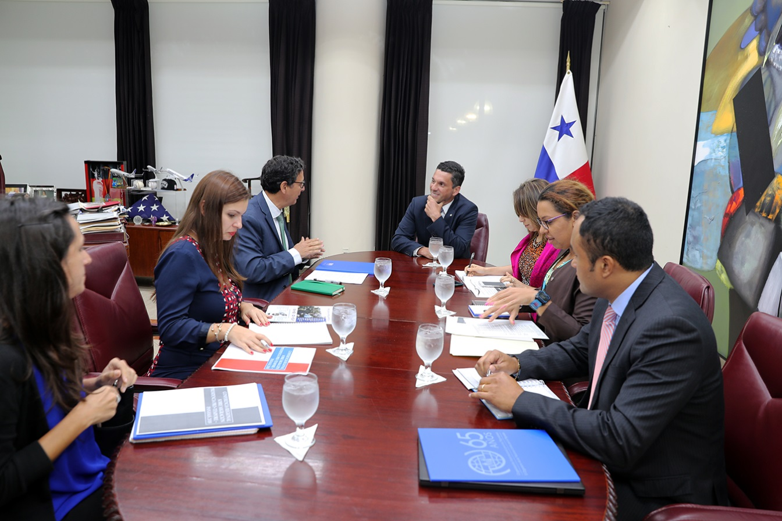

En el preámbulo de la Presidencia Pro Tempore de la Conferencia Regional sobre Migración, que la República de Panamá asumirá el 30 de noviembre en El Salvador, el Ministro encargado de Relaciones Exteriores Luis Miguel Hincapié, sostuvo una reunión con Marcelo Enrique Pisani Codoceo, Director Regional de la Organización Internacional para las Migraciones – OIM, para Centro América, Norte América y el Caribe, en la que dijo que durante el ejercicio de la PPT del foro migratorio, Panamá aspira a conectar a la CRM con los Objetivos de Desarrollo Sostenible .
Leer más...

